9 мая 2019года
«Великий май – великая Победа!»
День Победы – замечательный праздник, в этот день мы вспоминаем о великой Победе и о тех, кто отдал свои жизни ради неё. Как поётся в известной песне «это радость со слезами на глазах…» Так было и в этом году…
В 75-й раз встретили эту мирную дату жители села Алымовка. Мы вновь и вновь с волнением смотрим фильмы и слушаем песни, трогающие душу, читаем воспоминания ветеранов, участников войны.
Подготовка началась задолго до праздника. Были оформлены выставки военной книги, демонстрировались фильмы о героях войны, дети рисовали рисунки о войне, приняли участие в акции «Георгиевская ленточка». Проводились уроки памяти и уроки мужества, музыкальный салон.
Праздник начался с шествия «Бессмертного полка». Яркая праздничная колонна выстроилась с транспарантами, цветами, шарами, флагами и торжественно прошла к памятнику погибшим в ВОВ. Люди шли с портретами дедов и прадедов, бабушек и прабабушек, родственников которые воевали на фронтах и ковали победу в тылу. Это стало доброй традицией, которая с каждым годом становится всё значимее. Сердце замирало, глядя на то, с какой гордостью и чувством глубокого уважения люди поднимали вверх портреты, в знак памяти и благодарности за подвиг и победу. Колонна прошла по улицам села и выстроилась возле памятника погибшим воинам, где прошел торжественный митинг. Никогда не утихнет боль утрат, скорбь по павшим, но без их героической гибели, отданной во имя Родины, не было бы Победы. В дань глубокого уважения и памяти воинам прошла минута молчания, и были возложены венки и цветы к памятнику. Что мы можем сделать для них? Уважать, оберегать, помогать тем, кто рядом и свято чтить память ушедших, чтобы слава об их подвигах не померкла в веках.
После митинга в здании СДК в красочно оформленном зале состоялся праздничный концерт . Все артисты, участвующие в концерте, в том числе и школьники, были встречены зрителями с теплотой и радушием.
Концерт открыла вокальная группа «Сударушка» песней «Девчата военной поры». Неожиданностью стал выход учителей с литературно- музыкальной композицией- в военной форме, что придало торжественность выступлению. Не остались в стороне дети: Захарова Вероника исполнила песню «Три танкиста», а Зуев Алёша с задором спел всеми любимую «Катюшу». Порадовали всех своим выступлением Зуев Сергей, Березовский Данил, Владимирский Юрий, Крыпаев Дмитрий, Черных Артём песнями «Десятый наш десантный батальон», «Он не вернулся из боя» и исполненный вместе с учащимися Алымовской школы «Бессмертный полк».

Бурными аплодисментами встретили Федорова Владимира Исаковича с песнями «Майский вальс», «Журавли», а танцевальная группа в составе: Кузнецовой Надежды, Дьяконовой Раисы, Чудиновой Дарьи, Шухрай Ирины, Аникановой Светланы исполнили танец «Журавли».
Малкины Катя и Саша , Аниканова Света с ребятами Владимирским Юрой, Бараковым Вадимом и Крыпаевым Димой показали танцевальную композицию под песню «Закаты алые», которую исполнили Зуева Ирина Викторовна и Лукьянова Эльвира Ивановна.

Тепло встречали Баракова Вадима с песнями «Война» и «Уходите». Вострецовой Татьяной Михайловной были исполнены всеми полюбившаяся песня «Запах дома» и «Мой милый, если б не было войны».

И, конечно же, в завершение концерта прозвучала в исполнении всех участников праздничного концерта незабываемая, всеми любимая песня «День Победы».
Вся программа была насыщенна патриотизмом и любовью к тем, кто отдал свои жизни за нашу спокойную счастливую жизнь.
И в заключении праздника в честь памяти о подвиге воинов- освободителей небо расцвело салютом.
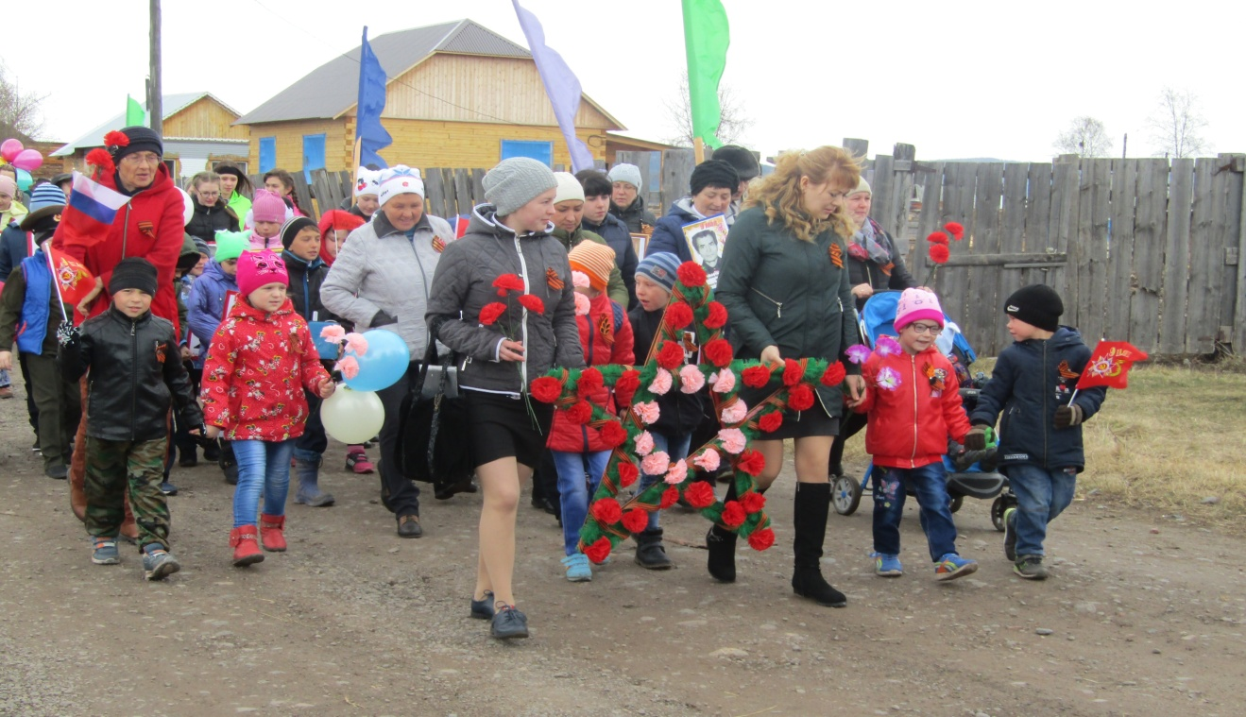

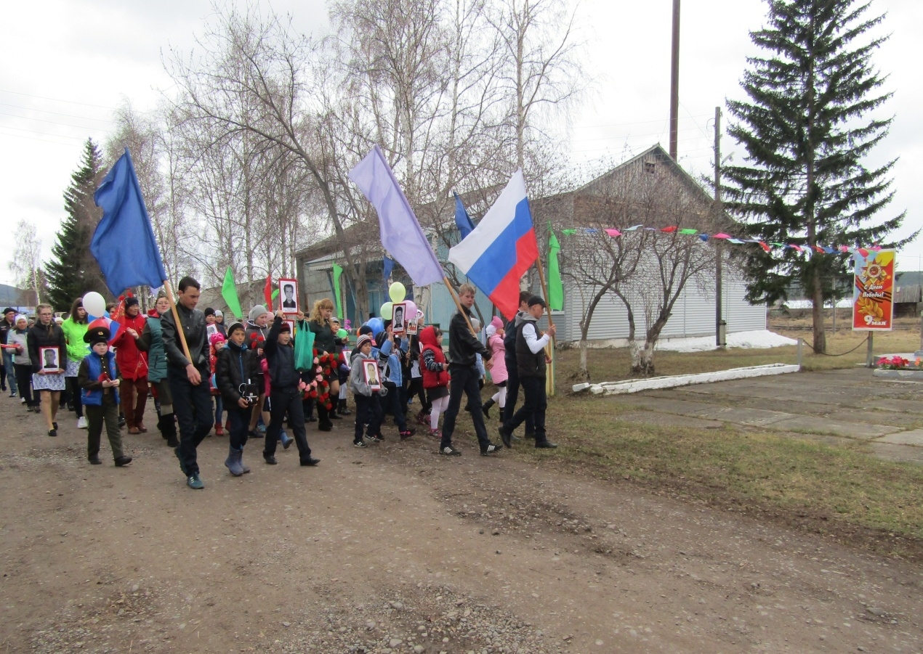

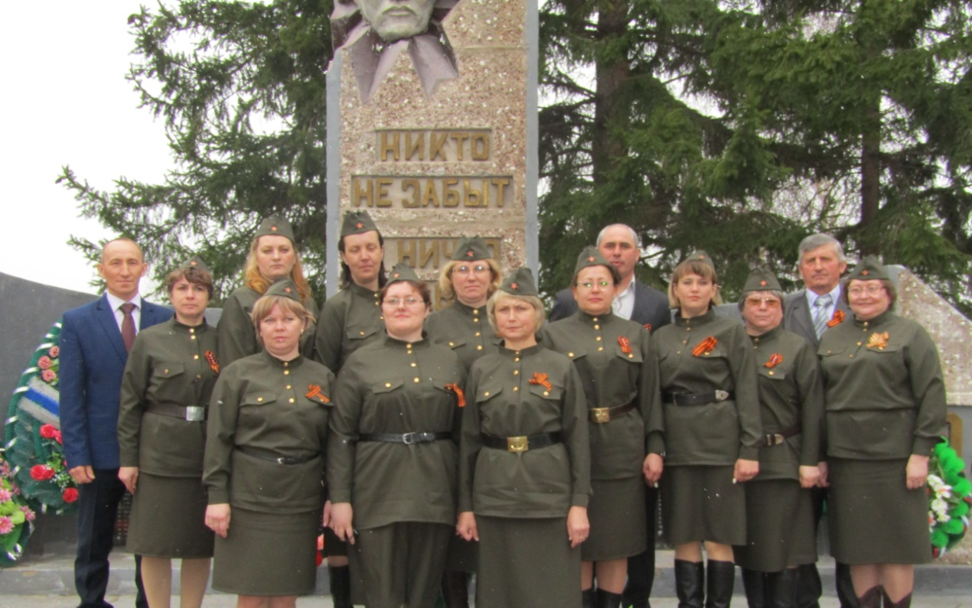
Митинг
